http://www3.dataprev.gov.br/cws/contexto/captchar/index_cipost2.html
FACULTATIVO
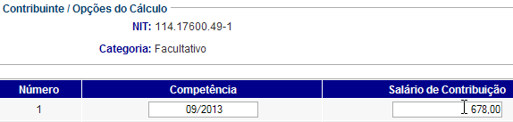

PIS: 11417600491

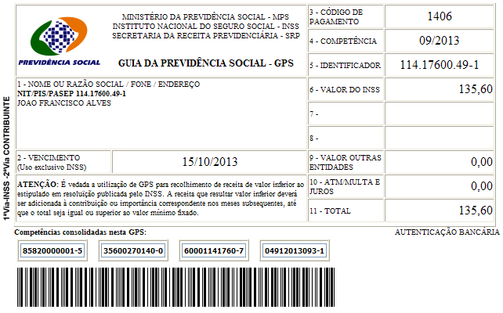

Salário base R$ 678,00

SISBB - SISTEMA DE INFORMACOES BANCO DO BRASIL
14/10/2013 - AUTOATENDIMENTO - 10.41.44
1273401273 SEGUNDA VIA 0025

COMPROVANTE DE PAGAMENTO

CLIENTE: SANDRO TAVARES
AGENCIA: 1273-4 CONTA: 5.742-8
================================================
Convenio GPS - CODIGO DE BARRAS
Codigo de Barras 85820000001-5 35600270140-0
60001141760-7 04912013093-1
Data do pagamento 07/10/2013
Valor Total 135,60
------------------------------------------------
DOCUMENTO: 100702
AUTENTICACAO SISBB: 9.469.805.846.7CC.B51

